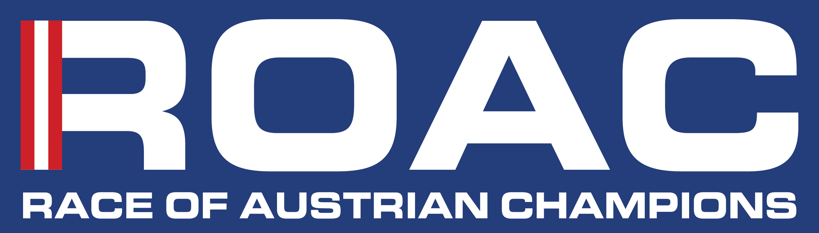

PS RACING CENTER Greinbach, 16 November 2014

Weltmeister, Europameister und Staatsmeister beim ROAC 2014
Attraktiv wie noch nie präsentiert sich heuer das Starterfeld beim ROAC, Race of Austrian Champions, 2014 im PS Racing Center Greinbach.
Allen voran Ex Rallyeweltmeister Manfred Stohl, der erstmalig ein Rallycross Super Car (600 PS) bewegen wird, ebenso dabei ist der 2 fache Europameister in der historischen Rallye EM Karl Wagner und viele Staatsmeister der diversen Klassen im österreichischen Automobilrennsport. „Noch nie war das Interesse der Fahrer für dieses Event so groß wie heuer“ berichtet OK Chef Erich Petrakovits im Vorfeld der Veranstaltung.
Das ROAC wächst also weiter, dem wird 2014 mit der Erweiterung einer historischen Klasse und einer KTM X –Bow Klasse Rechnung getragen, damit werden Rennen in insgesamt 8 Divisionen zur Austragung kommen.
Der Modus bei den Vorläufen wird mit mehr Startern noch attraktiver, damit gibt es für die Fans Rennsport und Action am laufenden Band.
„Motorsport zum Anfassen“ heißt auch diesmal das Motto des Race of Austrian Champions, das Fahrerlager ist frei zugänglich, damit kommen die Fans in den Genuss mit den Fahrern das eine oder andere Benzingespräch zu führen.
Gefahren wird wie in den letzten Jahren auf dem traditionellen EM Kurs mit den schnellen Asphalt - und den selektiven Schotterpassage.

Mit motorsportlichen Grüßen
S. – H. Rieger
Pressebetreuung ROAC 2014
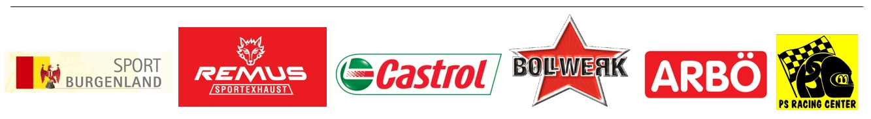
rieger_h@a1.net 10.10.2014

